ROYECTO DE RESOLUCIÓN DE LA COMISIÓN DE QUEJAS Y DENUNCIAS DEL INSTITUTO ELECTORAL Y DE PARTICIPACIÓN CIUDADANA DEL ESTADO DE JALISCO, RESPECTO DE LA SOLICITUD DE ADOPTAR LAS MEDIDAS CAUTELARES A QUE HUBIERE LUGAR, FORMULADAS POR EL PARTIDO POLÍTICO MOVIMIENTO CIUDADANO, DENTRO DEL PROCEDIMIENTO SANCIONADOR ESPECIAL IDENTIFICADO CON EL NÚMERO DE EXPEDIENTE PSE-QUEJA-229/2021.

R E S U L T A N D O S:

1. Presentación del escrito de denuncia. El once de mayo del año dos mil veintiuno, se presentó en la oficialía de partes del Instituto Electoral y de Participación Ciudadana del Estado de Jalisco, el escrito signado por Jorge Armando Jiménez Torres, en su carácter de representante del partido político MOVIMIENTO CIUDADANO ante el 03 Consejo Distrital de este Instituto, mediante el cual denunció hechos que considera violatorios de la normatividad electoral vigente en el estado de Jalisco, cuya realización atribuye al candidato Noé Plascencia González por la presidencia municipal de San Ignacio Cerro Gordo, Jalisco, por el Partido Revolucionario Institucional.

2. Radicación, ampliación de término y diligencias de investigación. El trece de mayo, la Secretaría Ejecutiva del Instituto, dicto acuerdo mediante el cual radicó el escrito de denuncia con el número de expediente PSE-QUEJA-229/2021; por otra parte, se determinó ampliar el plazo para resolver sobre la admisión o desechamiento de la denuncia, y se ordenó la práctica de las diligencias de investigación, en las cuales, se llevó a cabo la verificación de la existencia y contenido de las publicaciones objeto de denuncia alojadas en la red social Facebook.

3. Acta circunstanciada. El personal de la Oficialía Electoral debidamente investido de fe pública y legalmente facultado para el ejercicio de dicha función, verificó la existencia y contenido de las publicaciones referidas en el escrito de denuncia.

4. Admisión a trámite. El tres de junio, la Secretaría, dictó un acuerdo en el cual admitió a trámite la queja PSE-QUEJA-229/2021 formulada por el partido político MOVIMIENTO CIUDADANO.

5. Proyecto de medida cautelar y remisión de constancias. Mediante memorándum 168/2021 notificado el 04 de junio de 2021, la Secretaría Ejecutiva hizo del conocimiento de la Comisión de Quejas y Denuncias de este Instituto el contenido de los acuerdos citados en el resultando que antecede y remitió vía electrónica las constancias que integran el expediente relativo al Procedimiento Administrativo Sancionador Especial identificado con el número de expediente PSE-QUEJA-229/2021 a efecto de que ese órgano colegiado determinara lo conducente sobre la adopción de las medidas solicitadas por la parte denunciante.

C O N S I D E R A N D O:

I. Competencia. La Comisión de Quejas y Denuncias es el órgano técnico del Instituto, competente para determinar lo conducente respecto a la adopción de medidas cautelares en los procedimientos administrativos sancionadores, en términos de lo dispuesto por los artículos 469, párrafo 4; 472, párrafo 9 del Código Electoral del Estado de Jalisco; 45, párrafo 1, fracción III del Reglamento Interior del Instituto Electoral y de Participación Ciudadana del Estado de Jalisco; 1 y 10, párrafos 3, 4 y 5 del Reglamento de Quejas y Denuncias del Instituto Electoral y de Participación Ciudadana del Estado de Jalisco.

II. Hechos denunciados. Del contenido de la denuncia formulada, se desprende que la parte promovente esencialmente se queja de que Noé Plascencia González, candidato a la presidencia municipal de San Ignacio Cerro Gordo, Jalisco, por el Partido Revolucionario Institucional, ha difundido desde sus páginas personales en las redes sociales Facebook, diversa propaganda electoral, con diversos videos y fotografías publicados haciendo uso de símbolos e imágenes religiosas, con los cuales violenta el principio de separación Iglesia-Estado establecido en la Constitución Política de los Estados Unidos Mexicanos, así como la imagen de menores de edad, sin cumplir con lineamientos establecidos para tales efectos.

III. Solicitud de medida cautelar. El partido político MOVIMIENTO CIUDADANO, en el expediente PSE-QUEJA-229/2021 solicitó la adopción de medidas cautelares en los términos siguientes:

“Solicito como medida cautelar que se ordene de manera inmediata al ahora denunciado, el retiro de cualquier propaganda electoral como la mencionada y se ajuste en su caso a las disposiciones legales y aplicables a este caso, para los efectos de garantizar la equidad y una sana contienda electoral”

IV. Pruebas ofrecidas por la parte promovente. Una vez que fue analizado íntegramente el escrito de denuncia, se advierte que la parte quejosa ofreció los siguientes medios de convicción:

“PRUEBA TÉCNICA. Prueba técnica consistente en hipervínculos pertenecientes a la red social Facebook donde se encuentra almacenada información denunciada, visibles en los siguientes links:
https://www.facebook.com/comite.priscg/videos/128581825902806
https://www.facebook.com/Profe-Noe-Plascencia-Gonzalez-104958141716324
https://www.facebook.com/104958141716324/videos/1785229984984946
https://www.facebook.com/CuartodGuerra/videos/1877066869137687
https://www.facebook.com/comite.priscq
https://www.facebook.com/Profe-Noe-Plascencia-Gonzalez-104958141716324/photos/pcb.107203351491803/107203298158475
https://www.facebook.com/photo?fbid=138529794908009&set=a.127577556003233
https://www.facebook.com/photo?fbid=131985942229061&set=pcb.131986095562379
https://www.facebook.com/photo?fbid=132629065498082&set=pcb.132629452164710
https://www.facebook.com/photo?.fbide132629065498082&set=pcb.132629152164710
https://www.facebook.com/photo?fbid=134941641933491&set=pcb.134942525266736
https://www.facebook.com/photo?fbid=136147555146233&set=pcb.136154585145530
https://www.facebook.com/photo?fbid=136887401738915&set=pcb.136889038405418
https://www.facebook.com/photo?fbid=136871478407174&set=a.127577556003233
https://www.facebook.com/photo?fbid=139290364831952&set=pcb.139291001498555
https://www.facebook.com/photo?fbid=14094213133442&set=pcb.140942761333379
https://www.facebook.com/photo?fbid=142152271212428&=pcb.142153457878976
https://www.facebook.com/photo?fbid=143394734421515&set=pcb.143395501088105
https://www.facebook.com/photo?fbid=144497270977928&set=pcb.144498107644511”

V. DILIGENCIAS ORDENADAS POR ESTA AUTORIDAD.

Es preciso establecer que esta autoridad integradora, ordenó realizar como diligencia de investigación la verificación de la existencia y contenido de las publicaciones objeto de denuncia, la cual fue plasmada en el acta levantada en función de la Oficialía Electoral número IEPC-OE-280/2021, la cual constituye una prueba documental pública que de conformidad al párrafo 2 del artículo 463 del código en la materia, merece valor probatorio pleno.

VI. Naturaleza y finalidad de las medidas cautelares. De conformidad con lo dispuesto en los artículos 472, párrafo 9, del Código; y 10, del Reglamento de Quejas y Denuncias de este Instituto; las medidas cautelares constituyen instrumentos que puede decretar la autoridad competente, a solicitud de parte interesada o de oficio, para conservar la materia del litigio, así como para evitar un grave e irreparable daño a las partes en conflicto o a la sociedad, con motivo de la sustanciación de un procedimiento.

Por tanto, se trata de resoluciones que se caracterizan, generalmente, por ser accesorias y sumarias; accesorias, en tanto la determinación no constituye un fin en sí mismo; y, sumarias, debido a que se tramitan en plazos breves y su finalidad es prever la dilación en el dictado de la resolución definitiva, así como evitar que el perjuicio se vuelva irreparable, asegurando la eficacia de la resolución que se dicte.

En consecuencia, las medidas cautelares están dirigidas a garantizar la existencia y el restablecimiento del derecho que se considera afectado, cuyo titular estima que puede sufrir algún menoscabo.

Bajo esa lógica, las medidas cautelares a la vez que constituyen un instrumento de otra resolución, también sirven para tutelar el interés público, porque buscan restablecer el ordenamiento jurídico conculcado, desapareciendo provisionalmente, una situación que se califica como ilícita.

Ello, con la finalidad, como ya se apuntó con anterioridad, de evitar la producción de daños irreparables, la afectación de los principios rectores de la materia electoral o la vulneración de los bienes jurídicos tutelados por la Constitución Política de los Estados Unidos Mexicanos o la legislación electoral aplicable.

Ahora bien, para que en el dictado de las medidas cautelares se cumpla el principio de legalidad, la fundamentación y motivación deberá ocuparse cuando menos, de los aspectos siguientes:

- La probable violación a un derecho, del cual se pide la tutela en el proceso, y,
- El temor fundado de que, mientras llega la tutela jurídica efectiva, desaparezcan las circunstancias de hecho necesarias para alcanzar una decisión sobre el derecho o bien jurídico, cuya restitución se reclama (periculum in mora).

La medida cautelar adquiere justificación si hay un derecho que requiere protección provisional y urgente, a raíz de una afectación producida –que se busca evitar sea mayor- o de inminente producción, mientras se sigue el procedimiento o proceso en el cual se discute la pretensión de fondo de quien dice sufrir el daño o la amenaza de su actualización.

Atendiendo a esa lógica, el dictado de las medidas cautelares se debe ajustar a los criterios que la doctrina denomina como fumus boni iuris –apariencia del buen derecho– unida al periculum in mora –peligro en la demora- de que mientras llega la tutela efectiva se menoscabe o haga irreparable el derecho materia de la decisión final–.

Sobre el fumus boni iuris o apariencia del buen derecho, se debe precisar que éste apunta a una credibilidad objetiva y seria sobre la juridicidad del derecho que se pide proteger, a fin de descartar que se trate de una pretensión manifiestamente infundada, temeraria o cuestionable. Por su parte, el periculum in mora o peligro en la demora consiste en la posible frustración de los derechos del promovente de la medida cautelar, ante el riesgo de su irreparabilidad.

Como se puede deducir, la verificación de ambos requisitos obliga indefectiblemente a que la autoridad responsable realice una evaluación preliminar del caso concreto en torno a las respectivas posiciones enfrentadas, a fin de determinar si se justifica o no el dictado de las medidas cautelares.

En consecuencia, si de ese análisis previo resulta la existencia de un derecho, en apariencia reconocido legalmente de quien sufre la lesión o el riesgo de un daño inminente y la correlativa falta de justificación de la conducta reprochada, entonces se torna patente que la medida cautelar debe ser acordada, salvo que el perjuicio al interés social o al orden público sea mayor a los daños que pudiera resentir el solicitante, supuesto en el cual, deberá negarse la medida cautelar.

Como se puede observar de todo lo anteriormente explicado, es inconcuso entonces que la ponderación de los valores tutelados que justifican los posicionamientos de las partes en conflicto, así como la valoración de los elementos probatorios que obren en el expediente, se convierte en una etapa fundamental para el examen de la solicitud de medidas cautelares, toda vez que cuando menos se deberán observar las directrices siguientes:

- Verificar si existe el derecho cuya tutela se pretende.

- Justificar el temor fundado de que, ante la espera del dictado de la resolución definitiva, desaparezca la materia de controversia.

- Ponderar los valores y bienes jurídicos en conflicto, y justificar la idoneidad, razonabilidad y proporcionalidad de la determinación que se adopte.

- Fundar y motivar si la conducta denunciada, atendiendo al contexto en que se produce, trasciende o no a los límites del derecho o libertad que se considera afectado y, si presumiblemente, se ubica en el ámbito de lo ilícito.

De esa forma, la medida cautelar en materia electoral cumplirá sus objetivos fundamentales: evitar la vulneración de los bienes jurídicos tutelados, así como la generación de daños irreversibles a los posibles afectados. Todo ello para que cuando se dicte la resolución de fondo, sea factible su cumplimiento efectivo e integral.

VII. Pronunciamiento respecto de la solicitud de adopción de la medida cautelar.

Precisado lo anterior y considerado en su integridad el escrito de queja y las pruebas que obran en el expediente, se analiza la pretensión, hecha valer por la parte denunciante.

Para tal efecto, a continuación, se detallará el resultado de las diligencias de investigación ordenadas, cuyo resultado se encuentra en el acta de Oficialía Electoral número IEPC-OE/280/2021, en la cual se precisa el resultado de la verificación del contenido de las publicaciones denunciadas por el impetrante, en los siguientes términos:

Acta circunstanciada, contenido del link denunciado.
https://www.facebook.com/Profe-Noe-Plascencia-Gonzalez-104958141716324
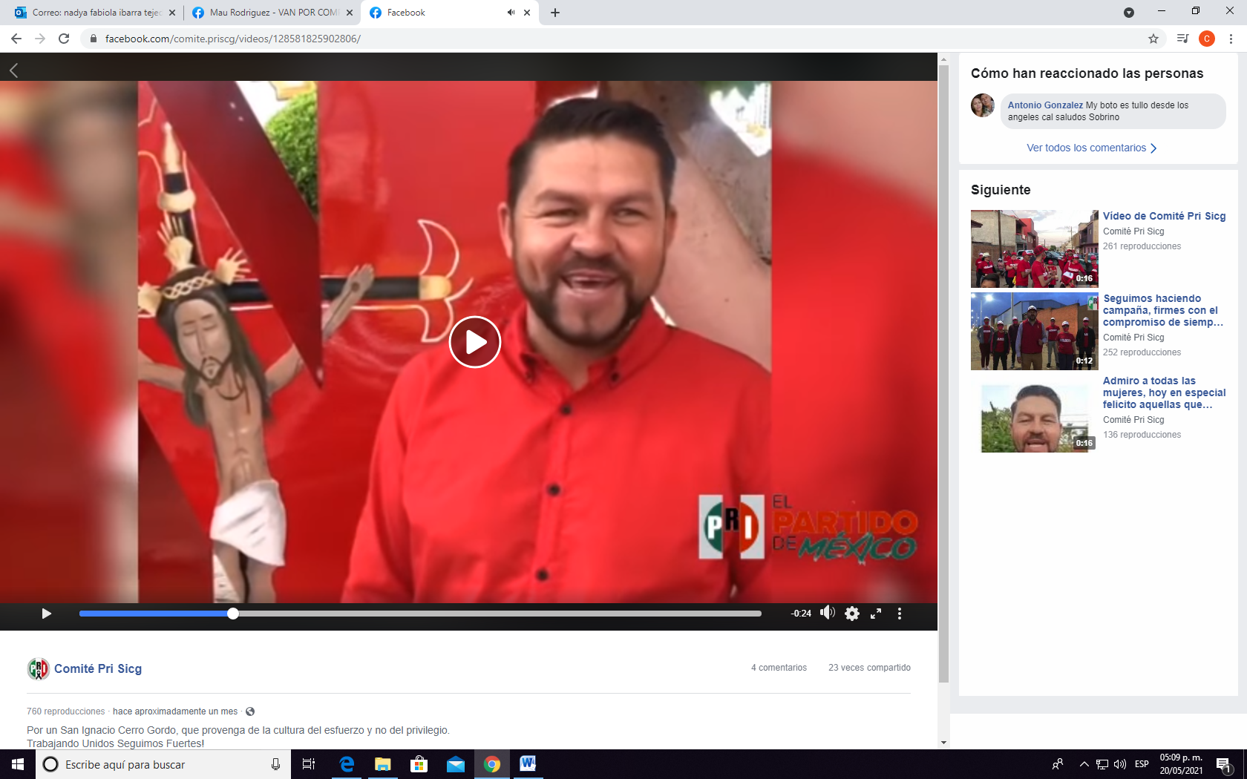

“…al fondo del video se observa la imagen de Jesús posado en la Cruz. El hombre dice; “Buenas tardes soy el profesor Noé Plascencia González el Profe Noé, y hoy estamos muy contentos, este por estar aquí en la plaza principal, porque hemos venido a recibir la bendición de Dios, a hacer más hermosa esta campaña, junto a mi gran equipo de trabajo, me siento contento, me siento orgulloso, por representar por el PRI a San Ignacio Cerro Gordo”. Al final del video se escucha la voz de una persona del sexo femenino y dice: PRI EL PARTIDO DE MEXICO. Al final de la página, se aprecia el texto “Ver más de Comité Pri Sicg en Facebook” ”
https://www.facebook.com/104958141716324/videos/1785229984984946
“Al reproducir el video se observa lo siguiente: se aprecia a un hombre de tez blanca, cabello castaño, viste camisa en color rojo al fondo de la imagen se aprecia sobre un fondo en color rojo la imagen de Jesucristo en la cruz, el hombre comienza a hablar y dice: ------------------------------------------------------------------------------“Buenas tardes soy el profesor Noé Plascencia González el Profe Noé, y hoy estamos muy contentos, este por estar aquí en la plaza principal, porque hemos venido a recibir la bendición de Dios, a hacer más hermosa esta campaña, junto a mi gran equipo de trabajo, me siento contento, me siento orgulloso, por representar por el PRI a San Ignacio Cerro Gordo”. Al final del video se escucha la voz de una persona del sexo femenino y dice: PRI EL PARTIDO DE MEXICO.”
https://www.facebook.com/Profe-Noe-Plascencia-Gonzalez-104958141716324/photos/pcb.107203351491803/107203298158475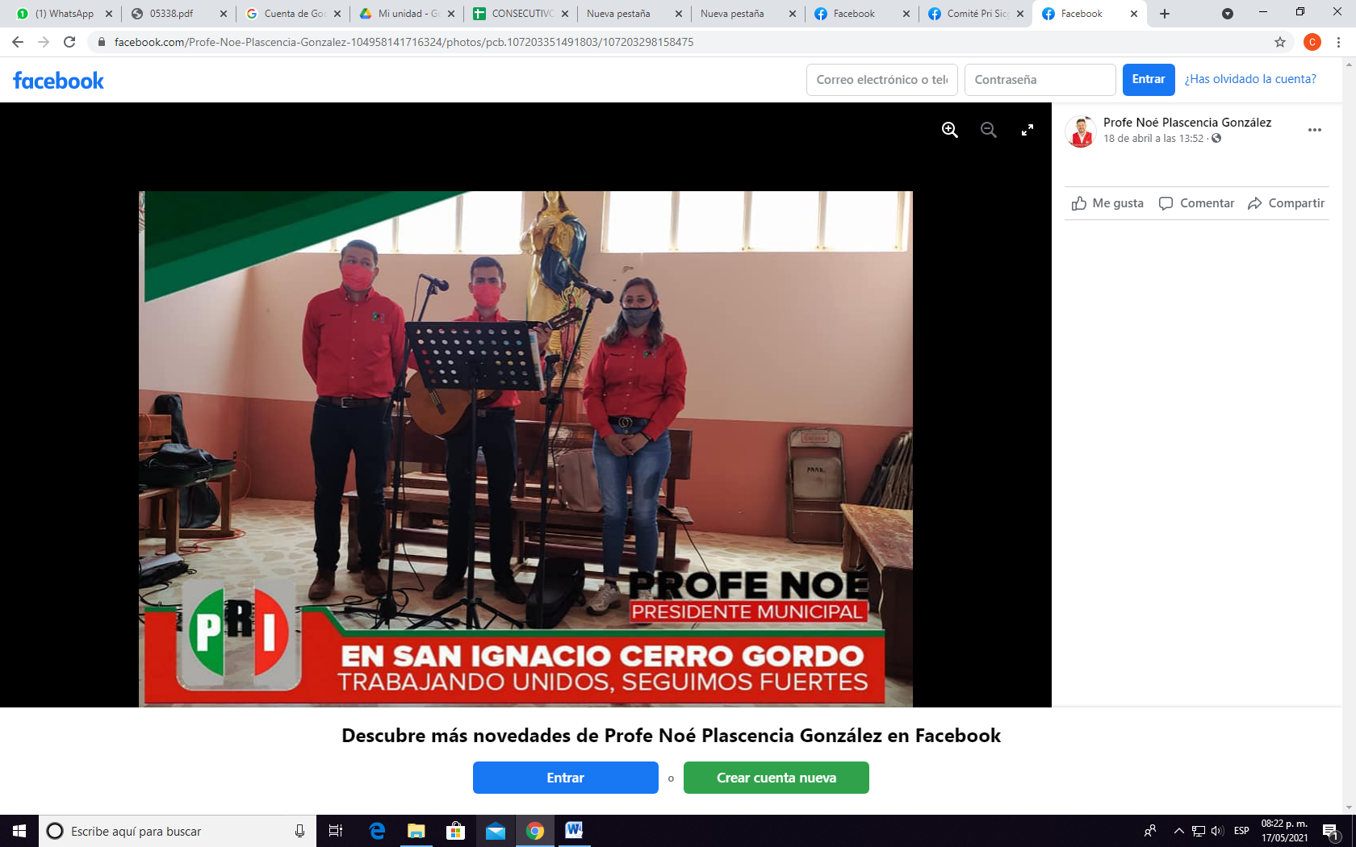
“Se aprecia una imagen, donde se aprecian a tres personas paradas una al lado de otra, dos hombres y una mujer, viste camisa en color rojo, y dos de ellos cubre boca en color rojo, una persona del sexo masculino esa sosteniendo una guitarra, a su espalda se aprecian dos imágenes a manera de escultura de lo que podrían ser las figuras de vírgenes, en la parte inferior de la imagen se aprecia un texto que dice: “Profe Noé”, “Presidente municipal”, está el símbolo en verde, blanco y rojo y tiene las iniciales “PRI”, enseguida un texto que dice: “En San Ignacio Cerro Gordo, Trabajando unidos seguimos fuertes”. En la parte inferior de la página se aprecia el texto: Descubre más novedades de Profe Noé Plascencia González en Facebook, seguido de un botón en azul con letras blancas, que dice “Entrar o “Crear Cuenta nueva” en un botón en verde con letras blancas.”
https://www.facebook.com/photo?fbid=138529794908009&set=a.127577556003233
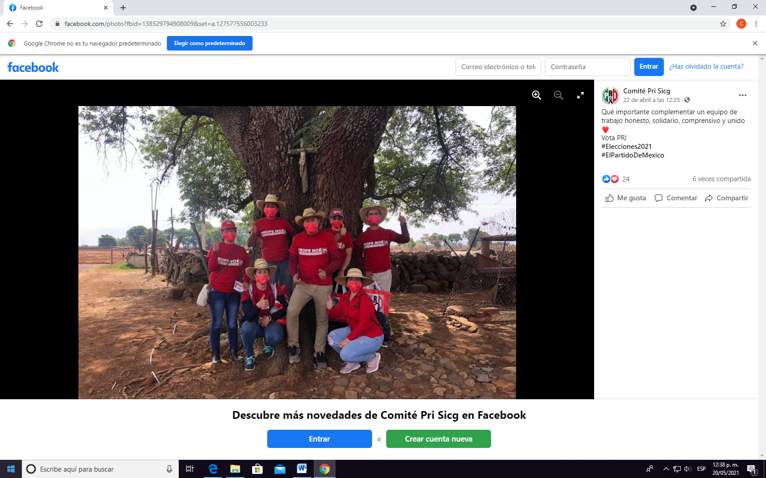
“La imagen del perfil en forma circular, en colores verde, blanco y rojo y sobre los colores, se aprecian las letras “PRI”. La publicación es del día 22 de abril del 2021 a las 12:25. Se puede observar a varias personas paradas cerca una de otra, la mayoría viste playera en color rojo con letras blancas, algunos portan sombrero. Algunas de ellas se encuentran recargadas en un árbol, en el árbol, se aprecia la imagen de una cruz. Se aprecia que están en algún lugar abierto, al fondo de la imagen se aprecia una cerca de piedras. Cuenta con24 reacciones, 6 veces compartida.”
https://www.facebook.com/photo?fbid=131985942229061&set=pcb.131986095562379
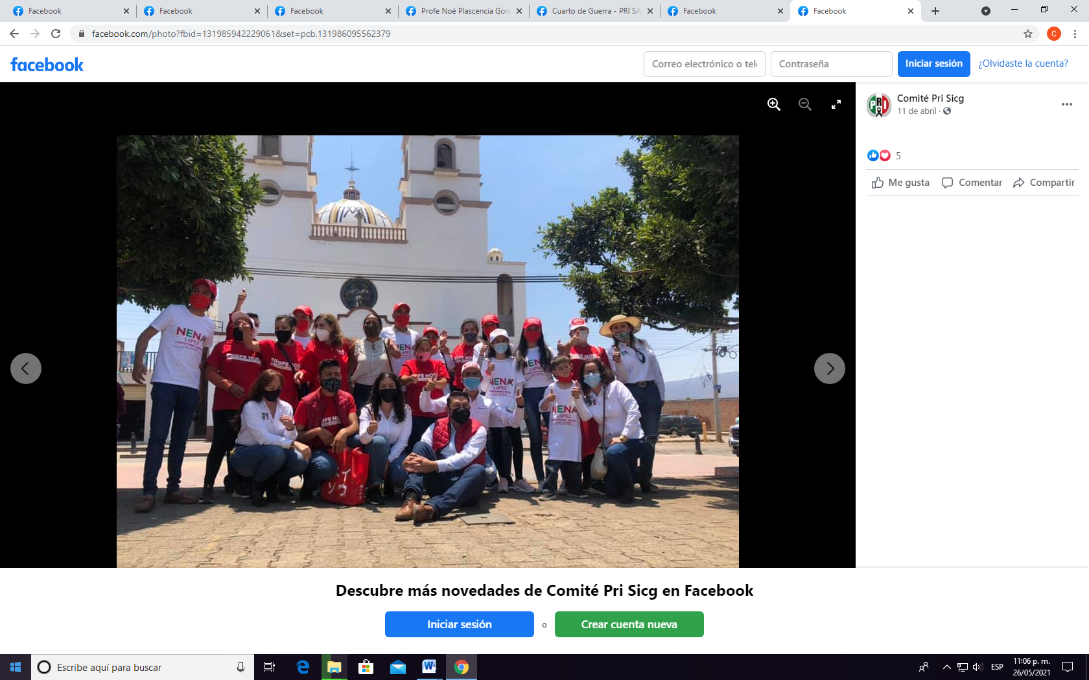
“La imagen del perfil en forma circular, en colores verde, blanco y rojo y sobre los colores, se aprecian las letras “PRI”. La publicación es del día 11 de abril del 2021. Se puede observar a un grupo de personas, mayoría porta playera o camisas en colores blanco o rojo, entre las personas se observa a un menor de edad portando un playera en color blanco con letras al frente, al fondo de la imagen se observa una construcción de lo que pareciera ser una iglesia. Descubre más novedades del Comité Pri Sicg en Facebook”
https://www.facebook.com/photo?.fbide132629065498082&set=pcb.132629152164710
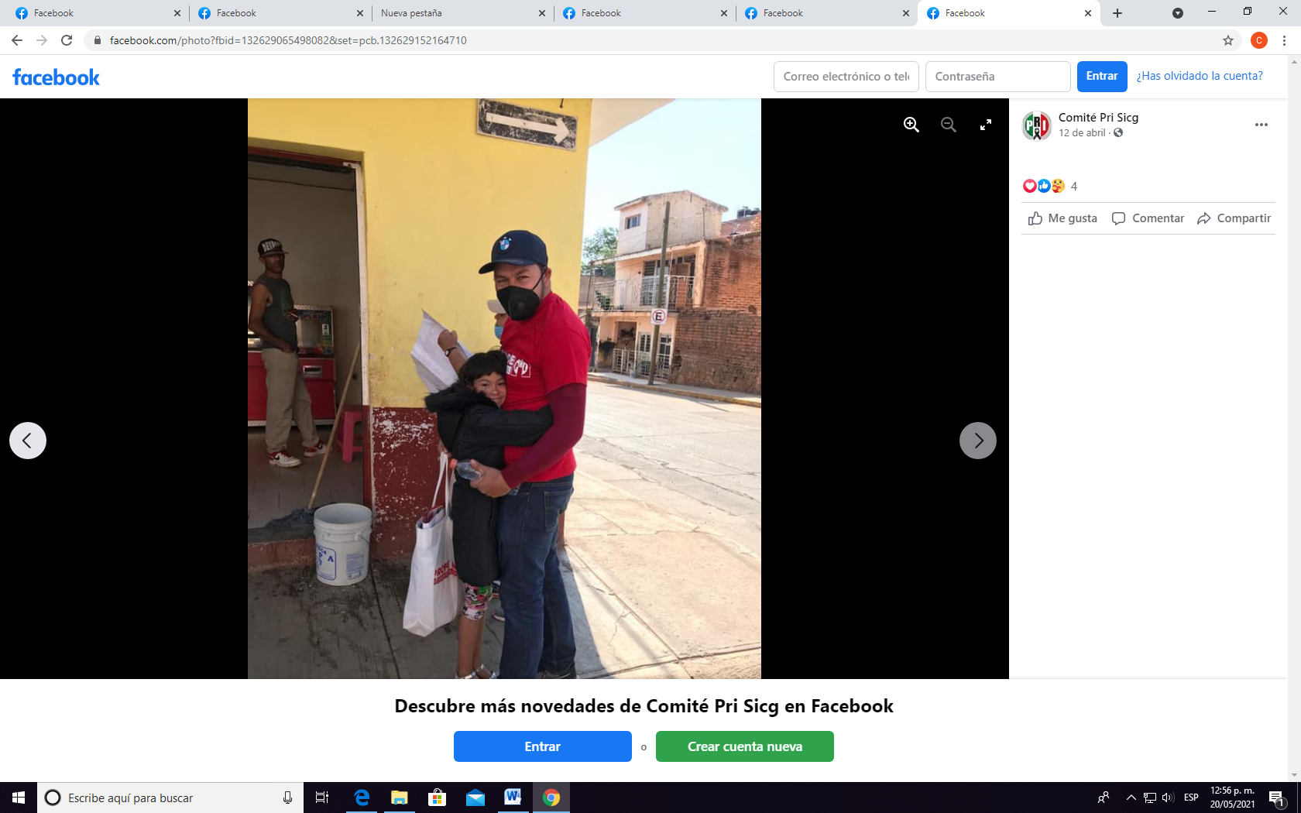
“La imagen del perfil en forma circular, en colores verde, blanco y rojo y sobre los colores, se aprecian las letras “PRI”. La publicación es del día 12 de abril del 2021 a las 12:25. Se puede observar a un hombre, de tez blanca, viste playera en color rojo, gorra en color negro, pantalón de mezclilla, se aprecia una menor de edad de cabello oscuro, porta un vestido con estampado y una prenda tipo abrigo en color negro, la misma está abrazando a la altura de la cintura a la persona del sexo masculino, se aprecia que están en alguna zona abierta, lo que parece ser la esquina de una calle. La publicación cuenta con 4 reacciones.”
https://www.facebook.com/photo?fbid=134941641933491&set=pcb.134942525266736
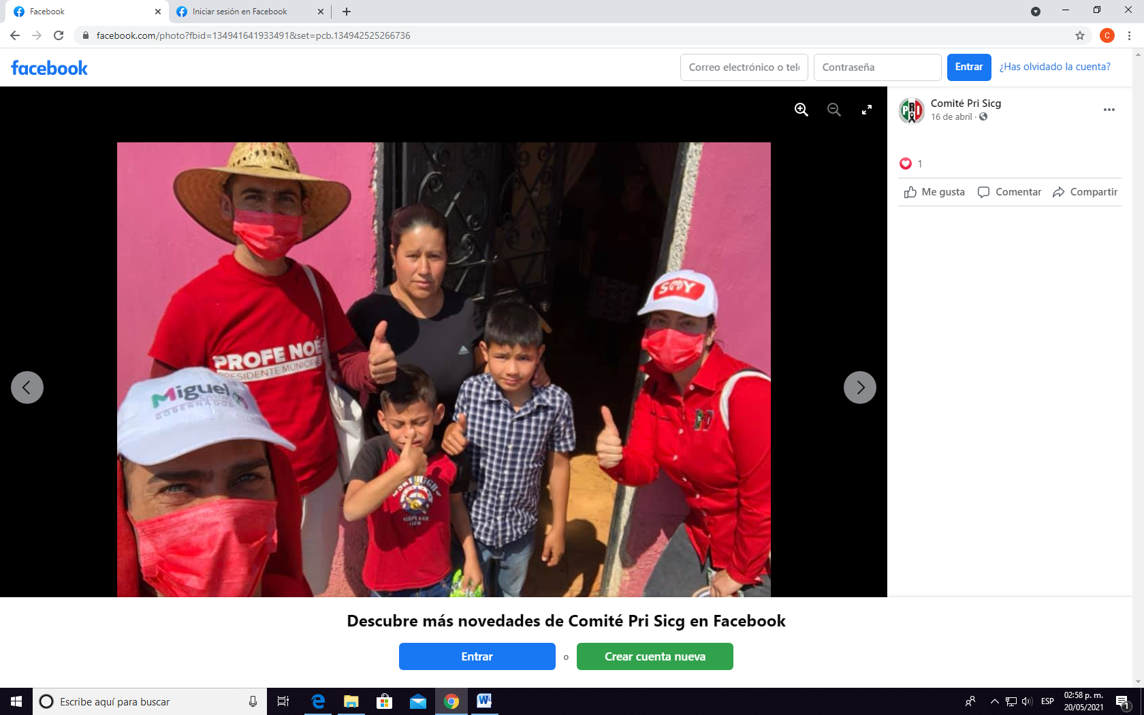
“La imagen del perfil en forma circular, en colores verde, blanco y rojo y sobre los colores, se aprecian las letras “PRI”. La publicación es del día 16 de abril del 2021. Puedo observar a varias personas entre ellas, a dos menores de edad del sexo masculino, los mismos aparentan una edad aproximada entre ocho y diez años de edad. Se encuentran parados afuera de una casa junto a otras personas que visten playera en color rojo y portan sombrero y gorras. Al fondo se aprecia una fachada en color rosa. En la parte inferior de la página se aprecia el texto: Descubre más novedades del Comité Pri Sicg en Facebook”
https://www.facebook.com/photo?fbid=136887401738915&set=pcb.136889038405418
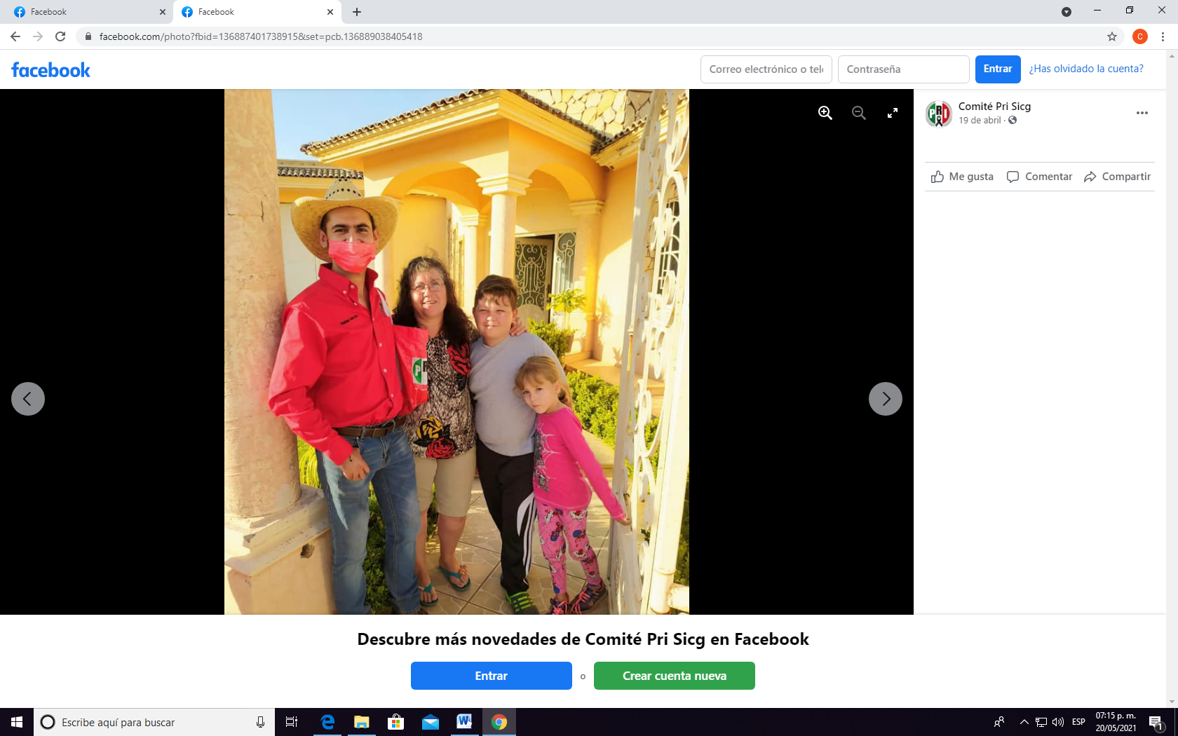
“La imagen del perfil en forma circular, en colores verde, blanco y rojo y sobre los colores, se aprecian las letras “PRI”. donse se aprecia a un hombre que viste camisa en color rojo, cubre bocas en rojo, pantalon de mezclilla y porta un sombrero, junto a el se encuentra una persona del sexo femenino, de complexion mediana, cabello castaño al hombro, viste una blusa con estampado y una bermuda en color beige, junto a ella se encuentra dos menores de edad, uno del sexo masculino complexion robusta, tez blanca, cabello castaño, viste playera en color gris y pants en color negro, el otro meno es del sexo femenino, tez blanca, de cabello rubio viste blusa y pantalon en color rosa, se encuentran parados aguera de lo que se aprecia una casa, al fondo se observa la fachada y la puerta de la casa”
https://www.facebook.com/photo?fbid=136871478407174&set=a.127577556003233
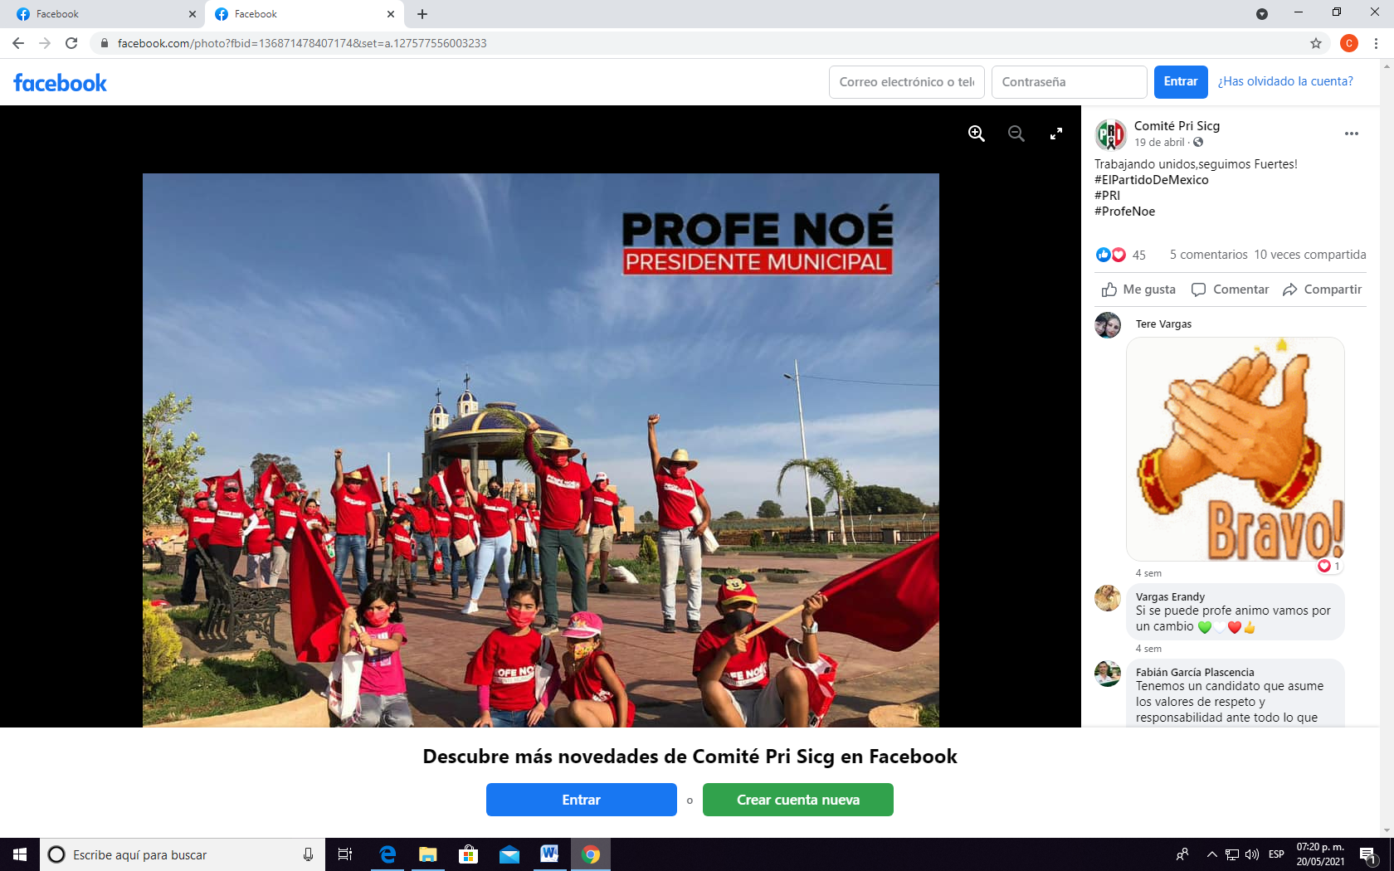
“Se aprecia a un grupo de personas, entre ellos, se encuentran varios menores de edad, se encuentran sentados en el piso, algunos con playeras rojas y banderas del mismo color, se aprecia que se encuentran en algun lugar abierto, al fondo de la imagen se observa un kiosco y varios personas vestidad con playeras en color rojo con la mano levantada hacia el cielo, empuñando la mano”
https://www.facebook.com/photo?fbid=139290364831952&set=pcb.139291001498555
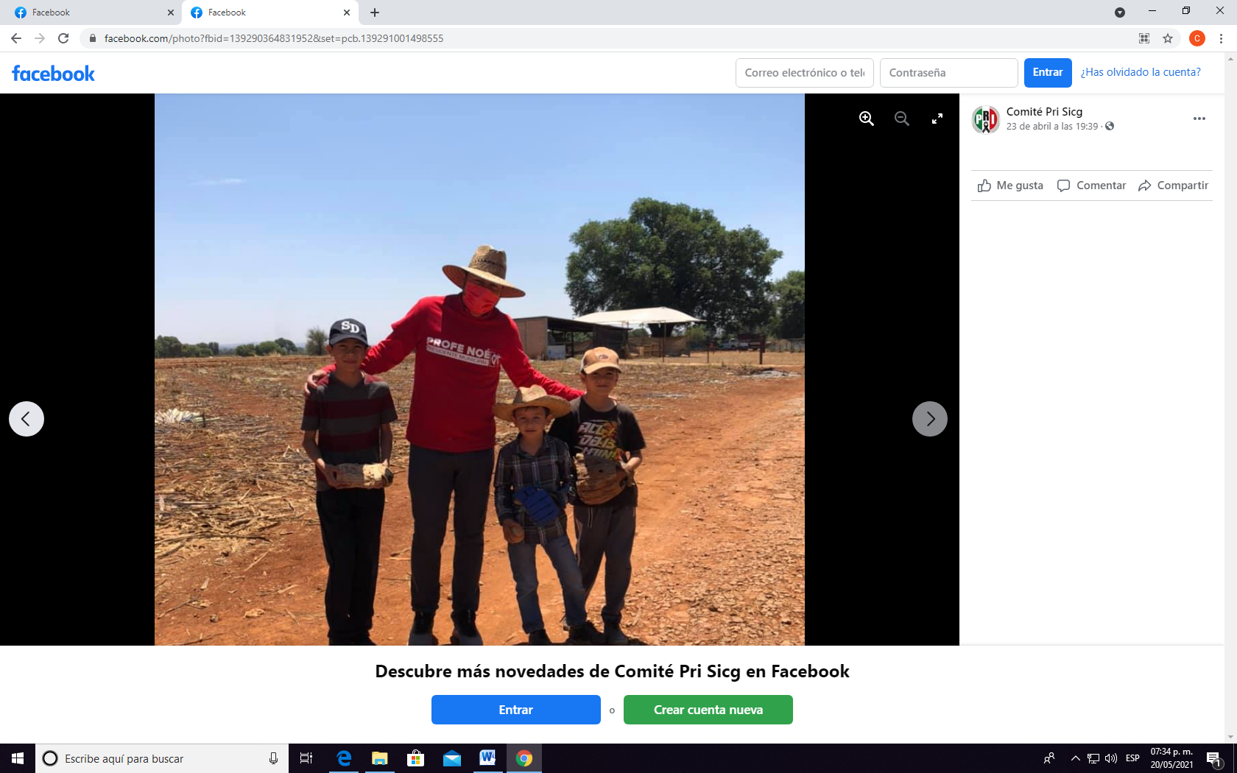
“Se aprecia a un hombre de pie, viste playera y cubre boca en color rojo, porta un sombrero, junto a el se encuentran tres niños quienes aparentan una edad de entre seis y once años de edad, se aprecia que estan sosteniendo un objeto entre sus manos, se observa que estan en algun area abierta, el piso es de terraceria, al fondo se observa una construccion con techo de lamina y unos arboles a lo lejos”
https://www.facebook.com/photo?fbid=14094213133442&set=pcb.1409427613333779
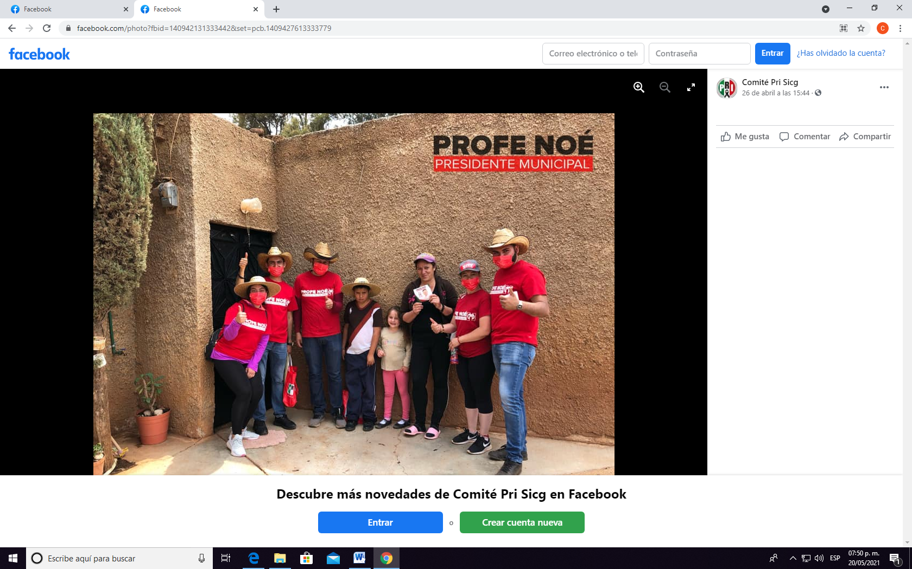
“Se aprecia a varias personas recargadas en un muro café, entre las personas se aprecia a dos menores una niña y un niño, quienes aparentan una edad aproximada entre siete y once años de edad. Las otras personas visten playera en color rojo con letras blancas y algunos portan sombreros”
https://www.facebook.com/photo?fbid=142152271212428&=pcb.142153457878976
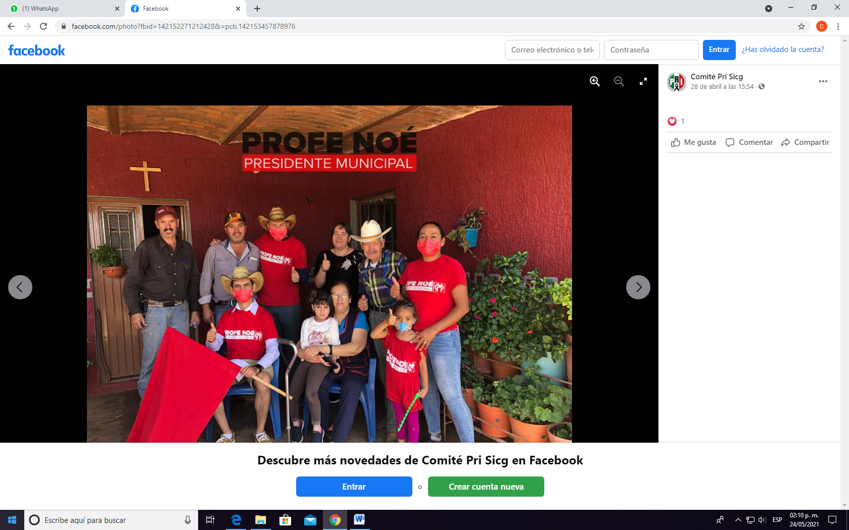
“Se aprecia a varias personas, unas se encuentran sentados y otros parados, algunos visten playeras en color rojo con letras blancas, al fondo se observa el muro de lo que pudiera ser una casa, una puerta y arriba de la misma se observa una cruz que parece ser de madera, entre las personas se observa a dos menores de edad del sexo femenino, las mimas aparentan una edad de entre cinco y seis años de edad”
https://www.facebook.com/photo?fbid=143394734421515&set=pcb.143395501088105
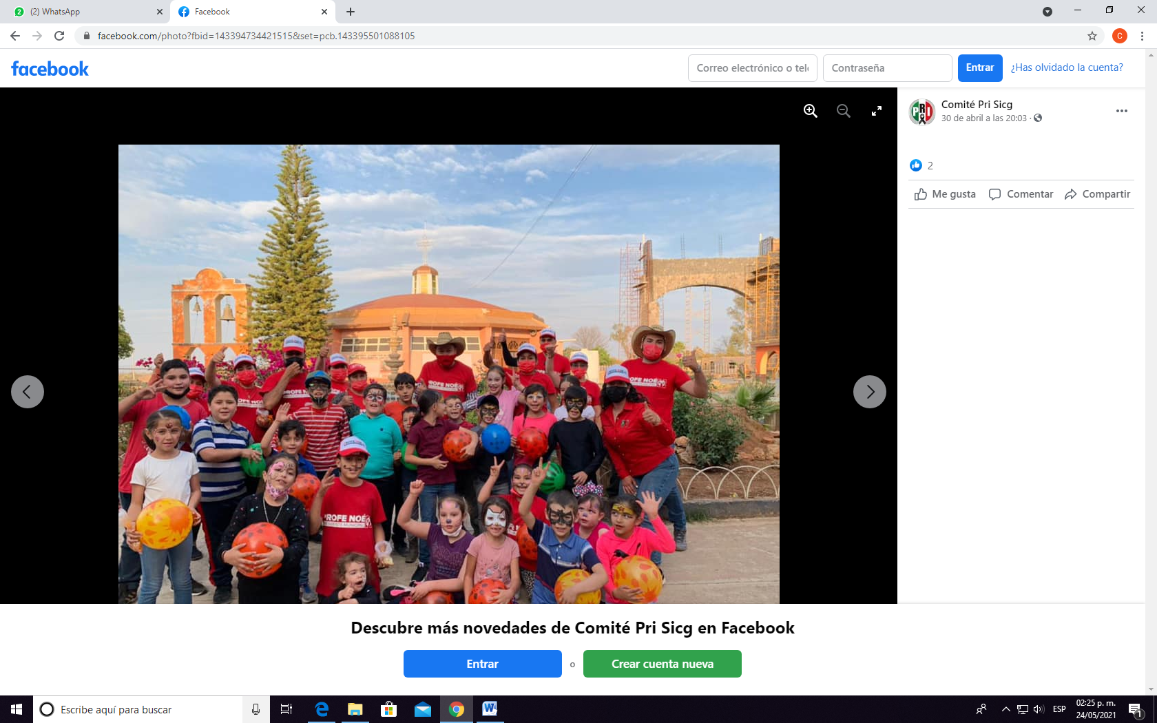
“Se aprecia un grupo de personas la mayoria son menores de edad, aproximadamente se aprecian 25 menores de edad, se aprecian los mismos con maquillaje de fantasia alusivos a personajes de heroes o caricaturas, entre los participantes, se aprecia a varias personas vistiendo playeras en color rojo con letras blancas y gorras en blanco y rojo, se aprecia tambien a un hombre que porta cubre bocas en color rojo y sombrero, al fondo de la imagen se puede parecioar lo que pudiera ser la fachada de una iglesia, ya que se observan dos campanas, una cruz encima de la fachada”
https://www.facebook.com/photo?fbid=144497270977928&set=pcb.144498107644511
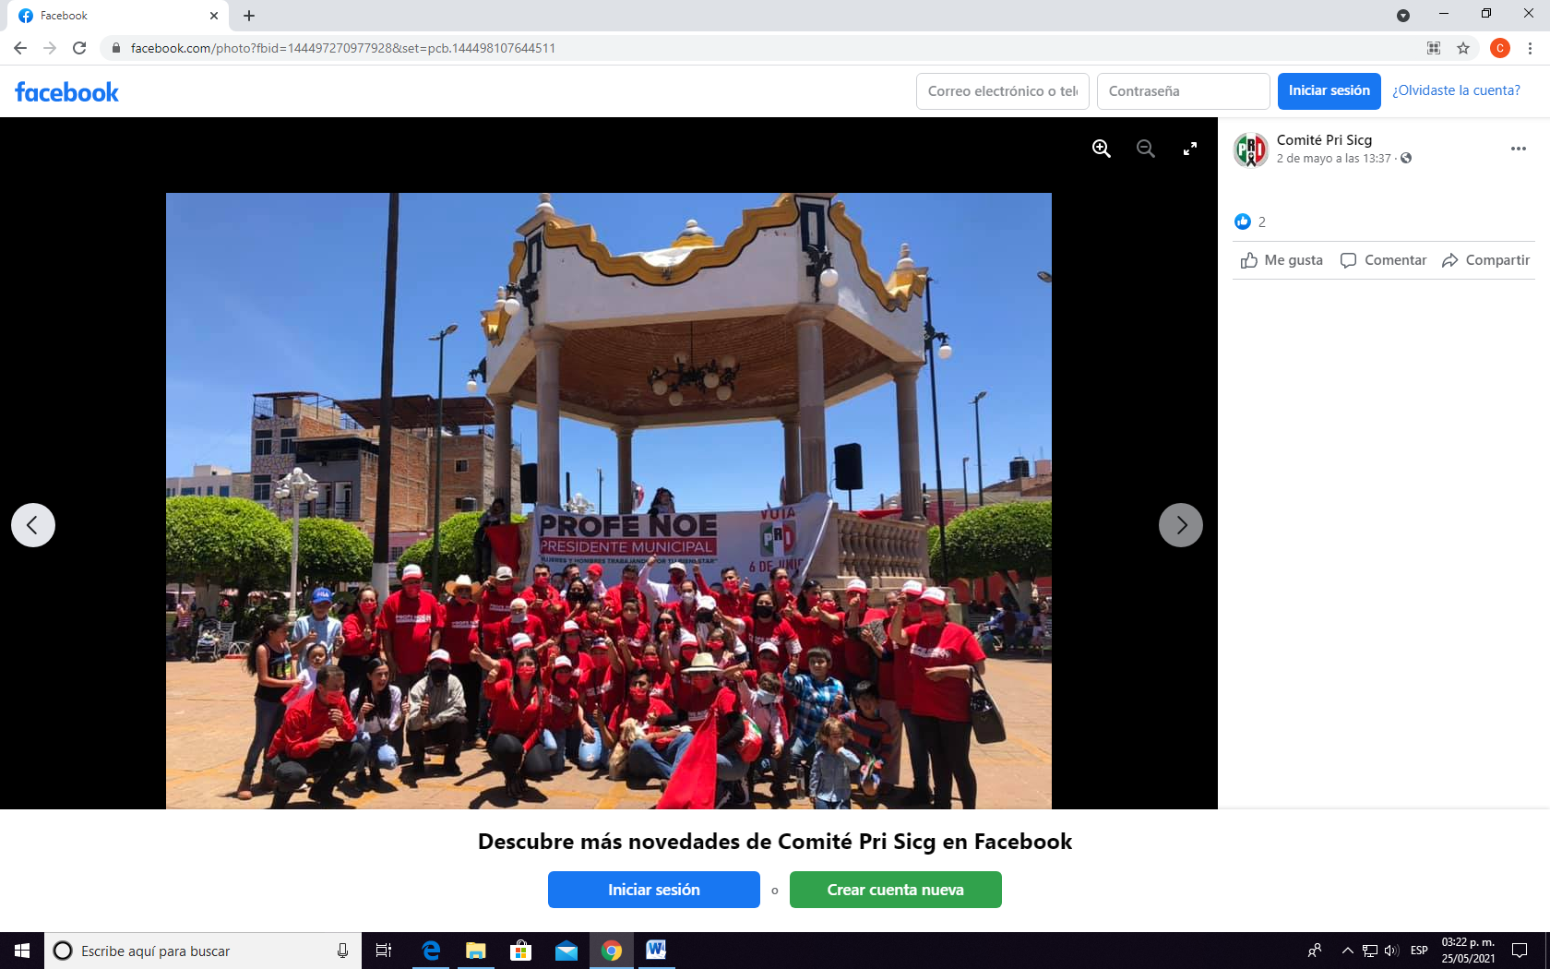
“Se aprecia un grupo de personas, la mayoria se encuentran sentados en el piso, visten playera en color rojo con letras blancas, algunos portan gorras en color rojo y blanco, algunos con sombrero, aproximadamente, se aprecian entre los particiapantes, a algunos menores de edad, se aprecia que estan en algun area abierta, se observa al fondo de la imagen, una construccion de lo pudiera ser un kiosco”

Se precisa, que en aras de maximizar la dignidad y los derechos de las niñas, niños y adolescentes que aparecen en las fotografías publicadas en la red social Facebook del denunciado, se difuminaron sus rostros, evitando de esta forma un perjuicio al interés superior de la niñez.

Ahora bien, se procederá al análisis de los hechos denunciados con el fin de determinar si es procedente el dictado de medidas cautelares que tengan como objeto restablecer de manera transitoria el ordenamiento jurídico conculcado, desapareciendo eventualmente una situación que se reputa antijurídica, con la finalidad de evitar la generación de daños irreparables. Dicho análisis se llevará a cabo en dos partes: Respecto de la A) Propaganda utilizando símbolos religiosos; y B) Participación activa o pasiva de niñas, niños y adolescentes

Análisis de los posibles actos que contravienen las normas de propaganda electoral.

A) Propaganda utilizando símbolos religiosos

En primer término, es preciso establecer que de conformidad con el arábigo 24 de la Constitución Política de los Estados Unido Mexicanos toda persona tiene derecho a la libertad de culto, así como la prohibición de que nadie podrá utilizar los actos públicos de expresión de dicha libertad con fines políticos, de proselitismo o de propaganda política; por su parte el numeral 40 dispone que es voluntad del pueblo mexicano constituirse en una República representativa, democrática, laica y federal, compuesta por Estados libres y soberanos en todo lo concerniente a su régimen interior, y por la Ciudad de México, unidos en una federación establecida según los principios de esta ley fundamental.
En el mismo orden de ideas, el artículo 130 de nuestra Carta Magna, establece el principio de la separación del Estado y las iglesias.
En el artículo 25 en su párrafo 1 inciso p) de la Ley General de Partidos Políticos, se establece la obligación de los partidos políticos el abstenerse de utilizar símbolos religiosos, así como expresiones, alusiones o fundamentaciones de carácter religioso en su propaganda.
Con base en lo anterior, se puede advertir que el principio de laicidad, entre otras finalidades, tiene por objetivo que los partidos políticos o candidatos se abstengan de usar en su propaganda electoral símbolos, expresiones, alusiones y fundamentaciones de carácter religioso, o bien que se utilicen los actos públicos de expresión de libertad religiosa con fines políticos, por lo que el incumplimiento a esas disposiciones de orden e interés público, constituye una infracción de carácter grave.
Por su parte el artículo 40 de nuestra Carta Magna, establece que es voluntad del pueblo mexicano el constituirse en una república, la cual entre otras características es la de ser laica, por su parte la Sala Superior del Tribunal Electoral del Poder Judicial de la Federación, en el juicio de revisión Constitucional electoral número SUP-JRC-604/2007 determinó que de conformidad con lo previsto en la fracción II del inciso a) del artículo 3 de la Constitución Política de los Estados Unidos Mexicanos, la democracia no es sólo una estructura jurídica y un régimen político, sino un sistema de vida fundado en el constante mejoramiento económico, social y cultural del pueblo.
De conformidad a ello, la fracción I de dicho precepto fundamental, establece que la educación que imparta el Estado, tanto por la Federación, Estados y Municipios, atendiendo a la libertad de creencias garantizada en el artículo 24 de la propia Constitución Federal, será laica y, por tanto, se mantendrá por completo ajena a cualquier doctrina religiosa, por lo que la constitucionalización de la educación pública laica constituye un avance hacia la consolidación de una sociedad abierta, plural, tolerante y, sobre todo, estimulante de la investigación científica y humanística, la difusión de las ideas, la creatividad artística y la espiritualidad.
Por tanto, se considera que un Estado laico, no es antirreligioso, sino que la laicidad permite la libertad de cultos; en efecto, el pensamiento laico está informado por dos principios básicos: Un principio teórico, el antidogmatismo, y un principio práctico, la tolerancia. El antidogmatismo abre la posibilidad de pensar en forma autónoma sin estar ligado o atado a "verdades" decretadas por la autoridad. La tolerancia supone el respeto hacia otras concepciones del mundo y de planes de vida. En consecuencia, cuando el Estado y la religión se funden, desaparece entonces la libertad de creencias.
Por el contrario, un Estado laico, es decir, secular, hace posible la libertad de pensamiento de las personas que lo conforman en su sentido más amplio, más crítico, lo cual sin lugar a dudas redunda en la consolidación de la democracia a través de la emisión del sufragio bajo este esquema de libertad y, por ende, la renovación libre, auténtica y periódica de los poderes legislativo y ejecutivo, así como, en última instancia, el régimen democrático.
Se entiende a la laicidad como la condición que posibilita la coexistencia plural de quienes integran a las sociedades democráticas modernas; motivo por el cual el pensamiento religioso, debe circunscribirse al ámbito de la esfera privada de las personas y no permear en lo público, en las instituciones del Estado, por tanto, dentro de las obligaciones del legislador está la de preservar ese marco de libertad de pensamiento, a través de normas que impidan que aquellos actores políticos que participen en los procesos electorales, con la clara finalidad de ocupar un cargo de elección popular utilicen la fe o creencia de las personas para influir en su voluntad como electores.
Ya que el Estado democrático de derecho descansa sobre la base de que la ciudadanía elige de entre sus integrantes, aquéllos que han de dirigir el destino del Estado y la sociedad, lo que se logra a través de elecciones libres, auténticas y periódicas, en términos del artículo 41, Base I, párrafo primero y segundo de la Constitución federal, y mediante sufragio universal, libre, secreto y directo, lo que implica que el ciudadano debe acudir a las urnas a ejercer su derecho al voto eligiendo la opción política de su preferencia según sus convicciones e ideología política, sin coacción o cualquier otra influencia externa que atente contra esa libre voluntad.
Es por ello que la finalidad perseguida con el principio de laicidad en su vertiente de separación Iglesia-Estado, en el marco de una elección, es conseguir que el elector participe en política de manera racional y libre, para que decida su voto con base en las propuestas y plataformas de los candidatos y no valiéndose de los símbolos religiosos. Con tal razón es evidente que se busca conservar el orden y la paz social.
Finalmente, la Sala Superior del Tribunal Electoral del Poder Judicial de la Federación en la jurisprudencia 39/2010, estableció que el uso de propaganda electoral que contenga símbolos religiosos está prohibido, dado el principio histórico de separación entre Iglesias y el Estado. Por tanto, debido a su especial naturaleza y considerando la influencia que tienen los símbolos religiosos en la sociedad, los actores involucrados en los procesos electorales se deben de abstener de utilizarlos, para que los ciudadanos participen de manera racional y libre en las elecciones.
Con base en lo anterior, del análisis preliminar y en apariencia del buen derecho, esta Comisión considera que las manifestaciones vertidas por el denunciado en los videos y fotografías contenidas en el acta circunstanciada de la oficialía electoral correspondiente, se pueden considerar como expresiones y alusiones de carácter religioso, al declarar que la finalidad de reunirse en la plaza principal es para “recibir la bendición de Dios para hacer más hermosa esta campaña”, así como la utilización de símbolos que reproducen cruces, cristos y vírgenes en diversas fotografías que el denunciante ofrece como prueba en hipervínculos y que son descritos en la oficialía electoral.
Así, en consideración de esta Comisión, bajo la apariencia del buen derecho, las medidas cautelares peticionadas por la parte denunciante, resultan procedentes de conformidad con lo dispuesto en el artículo 10, párrafos 1 y 4, del Reglamento de Quejas y Denuncias del Instituto Electoral y de Participación Ciudadana del Estado de Jalisco, pues se considera que el contenido de los hechos denunciados en los videos publicados por el denunciado en la red social Facebook, objeto de denuncia, violentan el principio de laicidad en su vertiente de separación Iglesias-Estado consagrado en los arábigos 24 y 130 de la Constitución Política de los Estado Unidos Mexicanos.

B) Participación activa o pasiva de niñas, niños y adolescentes

En primer término, es necesario establecer el marco jurídico aplicable al caso y, de manera destacada, los criterios jurisdiccionales para efectos de determinar si está o no en presencia de la violación denunciada.

- Interés superior de la niñez

Al respecto, se tiene en cuenta que el contenido de la propaganda difundida por los partidos políticos está amparado por la libertad de expresión, que incluso debe maximizarse en el contexto del debate político, pero ello no implica que dicha libertad sea absoluta, dado que tiene límites vinculados con la dignidad o la reputación de las personas y los derechos de terceros, incluyendo, por supuesto los derechos de las niñas, niños y adolescentes, acorde con lo dispuesto en los artículos 4º y 6º párrafo primero, de la Constitución Federal.

Bajo ese contexto, de manera particular, el artículo 3, párrafo 1 de la Convención sobre los Derechos del Niño, establece que en todas las medidas concernientes a los niños que tomen las instituciones públicas o privadas de bienestar social, los tribunales, las autoridades administrativas o los órganos legislativos, se deberá atender como consideración primordial el interés superior de la niñez.

A este respecto, es trascendental la interpretación que en torno a dicho precepto realizó el Comité de los Derechos del Niño de la Organización de las Naciones Unidas (ONU), en su Observación General 14 de 2013, en la que sostuvo que el concepto del interés superior de la niñez implica tres vertientes:

• Un derecho sustantivo: Que consiste en el derecho del niño a que su interés superior sea valorado y considerado de fundamental protección cuando diversos intereses estén involucrados, con el objeto de alcanzar una decisión sobre la cuestión en juego. Es un derecho de aplicación inmediata.

• Un principio fundamental de interpretación legal: Que significa que si una previsión legal está abierta a más de una interpretación, debe optarse por aquélla que ofrezca una protección más efectiva al interés superior del niño.

• Una regla procesal: Cuando se emita una decisión que podría afectar a un niño específico o en general a un grupo identificable o no identificable de niños, el proceso para la toma de decisión debe incluir una evaluación del posible impacto (positivo o negativo) de la decisión sobre el niño involucrado.

Asimismo, en dicha observación se señala al interés superior de la niñez como un concepto dinámico que debe evaluarse adecuadamente en cada contexto, cuyo objetivo es garantizar el disfrute pleno y efectivo de todos los derechos reconocidos por la Convención de los Derechos del Niño y su desarrollo holístico, por lo que “ningún derecho debería verse perjudicado por una interpretación negativa del interés superior del niño”.

En ese sentido, se señala que el propósito principal de dicho documento interpretativo es, “promover un verdadero cambio de actitud que favorezca el pleno respeto de los niños como titulares de derechos”, lo que se precisa deberá repercutir, entre otros ámbitos, en “las decisiones individuales tomadas por autoridades judiciales o administrativas o por entidades públicas a través de sus agentes que afectan a uno o varios niños en concreto”.

De igual forma precisa que, aun y cuando el niño sea muy pequeño o se encuentre en una situación vulnerable, tal circunstancia no le priva del derecho a expresar su opinión, ni reduce la importancia que debe concederse a sus opiniones al determinar el interés superior del menor (párrafo 54 de dicha Observación General).

Por su parte, el artículo 19 de la Convención Americana sobre Derechos Humanos, establece que toda niña, niño y adolescente tiene derecho a las medidas de protección que su condición de menor requiere por parte de su familia, de la sociedad y del Estado.

Al respecto, en el ejercicio de su función consultiva la Corte Interamericana de Derechos Humanos ha interpretado el contenido y alcance de dichas disposiciones convencionales, precisando lo siguiente:

“1. Que de conformidad con la normativa contemporánea del Derecho Internacional de los Derechos Humanos, en la cual se enmarca el artículo 19 de la Convención Americana sobre Derechos Humanos, los niños son titulares de derechos y no sólo objeto de protección.

2. Que la expresión “interés superior del niño”, consagrada en el artículo 3 de la Convención sobre los Derechos del Niño, implica que el desarrollo de éste y el ejercicio pleno de sus derechos deben ser considerados como criterios rectores para la elaboración de normas y la aplicación de éstas en todos los órdenes relativos a la vida del niño.”

Principio que a su vez, es recogido por el párrafo 9 del artículo 4 de la Constitución Federal, y por los artículos 2, fracción III, 6, fracción I y 18 de la Ley General de los Derechos de las Niñas, Niños y Adolescentes, que establecen como obligación primordial de todos los órganos jurisdiccionales, autoridades administrativas y órganos legislativos, tomar en cuenta el interés superior de la niñez, mismo que deberá prevalecer en todas aquellas decisiones que involucren a niñas, niños y adolescentes, incluso cuando se presenten diferentes interpretaciones, en la que se elegirá la que lo satisfaga de manera más efectiva (principio pro infante).

De esa manera, en la jurisprudencia de nuestro alto Tribunal el interés superior de la niñez es un concepto complejo, al ser: (I) un derecho sustantivo; (II) un principio jurídico interpretativo fundamental; y (III) una norma de procedimiento, lo que exige que cualquier medida que tenga que ver con uno o varios niños, su interés superior deberá ser la consideración primordial, lo cual incluye no sólo las decisiones, sino también todos los actos, conductas, propuestas, servicios, procedimientos y demás iniciativas.

En este mismo sentido, la Suprema Corte ha establecido como criterios relevantes para la determinación en concreto del interés superior de la niñez, entre otros aspectos, el que se atiendan sus deseos, sentimientos y opiniones, siempre que sean compatibles con sus necesidades vitales y deben ser interpretados de acuerdo con su madurez o discernimiento.

Por otra parte, mediante acuerdo del Consejo General del Instituto Nacional Electoral identificado con la clave INE/CG481/2019, por el que se modifican los Lineamientos y anexos para la Protección de Niñas, Niños y Adolescentes en materia de Propaganda y Mensajes Electorales, y se aprueba el manual respectivo, en acatamiento a las sentencias SRE-PSD20/2019 y SRE-PSD-21/2019 de la Sala Regional Especializada del Tribunal Electoral del Poder Judicial de la Federación, siendo de observancia obligatoria para los partidos políticos, coaliciones, candidatos/candidatas de coalición y candidatos/as independientes federales y locales, así como para las autoridades federales y locales.

Dichos lineamientos, en su artículo 5 señalan que las niñas, niños y adolescentes pueden aparecer de manera directa e incidental en la propaganda político-electoral, entendiéndose como aparición incidental cuando la imagen o dato que haga identificable al menor aparece de manera referencial, y será directa cuando la imagen del menor forma parte central de la referida propaganda.

Por su parte, el punto 8 de los multicitados lineamientos establece que el consentimiento de la madre y del padre, de quien ejerza la patria potestad o del tutor o, en su caso, de la autoridad que debe suplirlos respecto de la niña, el niño o la o el adolescente que aparezca en la propaganda político-electoral o mensajes mediante su imagen, voz o cualquier otro dato que lo haga identificable, de manera directa o incidental, deberá ser por escrito, informado e individual y deberá satisfacer los requisitos que en dicho punto se especifican.

En adición a lo anterior, el punto 9 de los lineamientos en comento establece que los sujetos obligados deberán recabar la opinión de las niñas y los niños entre los 6 los 17 años de edad sobre su participación en propaganda político-electoral o mensajes de las autoridades electorales. Dicha opinión deberá ser propia, informada, individual, libre, expresa y recabada conforme al formato que proporcionará la autoridad electoral.

Asimismo, el artículo 15 de los referidos lineamientos, señala que cuando la aparición del menor sea incidental y ante la falta de consentimientos, se deberá difuminar, ocultar o hacer irreconocibles la imagen, voz o cualquier otro dato que haga identificable al sujeto de protección, con el fin de maximizar su dignidad y derechos.

- Caso concreto

Sobre el análisis de las publicaciones objeto de estudio, descritas en líneas que anteceden, que conforme a lo dispuesto por el punto 1, 2 y 3 de los Lineamientos para la protección de los derechos de niñas, niños y adolescentes en materia político-electoral, cuando aparezcan estos deberán de observarse las disposiciones establecidas en dichos lineamientos para su aparición entre otros, en actos políticos, como en el caso concreto.

En el mismo sentido de las fotografías ubicadas en la tabla anterior, se advierte que aparecen niños y niñas, cuyas facciones se aprecian de manera directa, en términos del punto 5 de los Lineamientos para la protección de los derechos de niñas, niños y adolescentes en materia político-electoral. Aun cuando se aprecia que en el contexto en el que se muestran, las referidas imágenes, no induce o incita a la violencia, al conflicto, al odio, a las adicciones, a la vulneración física o mental, a la discriminación, a la humillación, a la intolerancia, al acoso escolar o bullying, al uso de la sexualidad como una herramienta de persuasión para atraer el interés del receptor, o cualquier otra forma de afectación a la intimidad, la honra y la reputación de los menores de edad, dispuesto en el punto siete de los citados lineamientos.

De igual forma, esta Comisión advierte que del contenido de las imágenes referidas en el cuadro que antecede, aparecen en las publicaciones de estudio, de forma incidental varias niñas, niños y adolescentes, acorde al criterio establecido en el punto cinco de los lineamientos citados.

Lo que cobra validez, con los criterios adoptados por el Tribunal Electoral del Poder Judicial de la Federación, al establecer que si en la propaganda política o electoral se recurre a imágenes de personas menores de edad como recurso propagandístico y parte de la inclusión democrática, se deben cumplir ciertos requisitos mínimos para garantizar sus derechos, como el consentimiento por escrito o cualquier otro medio de quienes ejerzan la patria potestad o tutela, así como la opinión de la niña, niño o adolescente en función de la edad y su madurez.

Aunado a ello, cabe señalar que el punto 15 de los citados lineamientos, establece que cuando la aparición de las niña, niños y adolescentes sea incidental y no se cuenta con los consentimientos respectivos, se deberá difuminar, ocultar o hacer irreconocibles la imagen, voz o cualquier otro dato que haga identificable al sujeto de protección, con el fin de maximizar su dignidad y derechos.

Tutela Preventiva

Ahora bien, la medida cautelar en su vertiente de tutela preventiva, se concibe como una protección contra el peligro de que una conducta ilícita o probablemente ilícita continúe o se repita y con ello se lesione el interés original, considerando que existen valores, principios y derechos que requieren de una protección específica, oportuna, real, adecuada y efectiva, por lo que para garantizar su más amplia protección las autoridades deben adoptar medidas que cesen las actividades que causan el daño y que prevengan o eviten el comportamiento lesivo.

Esto es, consiste no solo en abstenerse de realizar una conducta o comportamiento que cause daño, sino en adoptar las medidas de precaución necesaria para que no se genere. No tienen el carácter sancionatorio porque buscan prevenir una actividad que a la postre puede resultar ilícita, por realizarse en contravención a una obligación o prohibición legalmente establecida.

Así la tutela preventiva se entiende como un cuidado contra el peligro de práctica, de continuación o de repetición del ilícito. Previendo el peligro en la dilación. Su finalidad es suplir la ausencia de una resolución definitiva, asegurando su eficacia, por lo que tales medidas al encontrarse dirigidas a garantizar la existencia de un derecho, constituyen un instrumento no sólo de otra resolución, sino también el interés público, porque buscan restablecer el ordenamiento jurídico conculcado, desapareciendo, provisionalmente, una situación que se reputa antijurídica.

Sentado lo anterior y tomando como base que, desde una perspectiva preliminar esta comisión consideró que se cometieron actos, que posiblemente contravienen las reglas sobre propaganda político electoral, respecto a la violación del interés superior de la niñez como derecho humano, se estima necesario, justificado e idóneo el dictado de medidas precautorias bajo la figura de tutela preventiva, a fin de prevenir daños irreparables en el proceso electoral.

Por tal motivo se declara procedente la medida cautelar en la modalidad de tutela preventiva y se ordena a Noé Plascencia González se abstenga de realizar publicaciones como las que fueron objeto de análisis dentro de la presente solución.

Ahora bien, los partidos políticos tienen el deber de conducir sus actividades dentro de los cauces legales y ajustar su conducta y la de sus militantes a los principios del Estado democrático, ello de conformidad con el artículo 25, párrafo 1 de la Ley General de Partidos Políticos; con base en lo cual se ha interpretado que un partido puede ser responsable también de la actuación de sus candidatos, militantes o terceros que no necesariamente se encuentran dentro de su estructura interna, si respecto de su conducta les es exigible un deber de cuidado.

Con base en lo anterior, esta Comisión Considera que se debe vincular al Partido Revolucionario Institucional, instituto que postuló al candidato denunciado, con la presente medida cautelar en la vertiente de tutela preventiva, para que esté atento a las publicaciones que realizan sus candidatos.

Por lo que bajo la apariencia del buen derecho y aras de preservar el interés superior del menor, resulta procedente la adopción de medidas cautelares con los siguientes

Efectos:

1. Se ordena al denunciado eliminar las publicaciones precisadas y que fueron objeto de denuncia, dentro de un plazo que no podrá exceder de veinticuatro horas contadas a partir de la legal notificación de la presente resolución.

Lo que deberá informar por escrito a este Instituto dentro de un término igual después de que ello ocurra. Apercibido que, en caso de incumplimiento, se le impondrá una amonestación pública y, de continuar la omisión, podrá ser acreedor a los medios de apremio previstos en la normativa electoral.

2. El personal de la Oficialía Electoral de este Instituto deberá elaborar una nueva acta de los sitios de internet precisados en esta resolución a fin de dar fe del cumplimiento de la presente medida decretada.

3. Así mismo el denunciado Noé Plascencia González deberá abstenerse de realizar publicaciones fuera de los términos establecidos en los Lineamientos y anexos para la protección de niñas, niños y adolescentes en materia de propaganda y mensajes electorales.

4. Se vincula al Partido Revolucionario Institucional para que instruya a sus candidatos para abstenerse de realizar publicaciones fuera de los términos establecidos en los Lineamientos y anexos para la protección de niñas, niños y adolescentes en materia de propaganda y mensajes electorales.

Las situaciones expuestas a lo largo del presente considerando, no prejuzgan respecto de la existencia o no de la infracción denunciada, lo que no es materia de la presente determinación, es decir que, si bien en la presente resolución se ha determinado procedente la adopción de medidas cautelares, la misma no prejuzga respecto de la existencia de una infracción que pudiera llegar a determinar la autoridad competente, al someter los mismos hechos a su consideración.

Por las consideraciones antes expuestas, esta Comisión

R E S U E L V E:

Primero. Se declaran procedentes las medidas cautelares solicitadas por el denunciante por las razones expuestas en el considerando VII, con los efectos precisados.

Segundo. Túrnese a la Secretaría Ejecutiva del Instituto a fin de que notifique a las partes, incluido el Partido Revolucionario Institucional el contenido de la presente resolución.

Guadalajara, Jalisco, a 05 de junio de 2021

Silvia Guadalupe Bustos Vásquez
Consejera electoral presidenta
Zoad Jeanine García González  Consejera electoral integrante | Claudia Alejandra Vargas Bautista  Consejera electoral integrante

Luis Alfonso Campos Guzmán
Secretario técnico

La presente resolución que consta de 13 fojas, fue aprobada en la quincuagésima primera sesión extraordinaria de la Comisión de Quejas y Denuncias del Instituto Electoral y de Participación Ciudadana del Estado de Jalisco, celebrada el 05 de junio de 2021, por unanimidad de votos de las consejeras integrantes de la Comisión.-------------------------------------------------------------------------------------------------------------------------

Todas las fechas se refieren al año dos mil veintiuno, salvo señalamiento en particular.
En lo sucesivo, el Instituto.
En lo sucesivo, la Secretaría
PROPAGANDA RELIGIOSA CON FINES ELECTORALES. ESTÁ PROHIBIDA POR LA LEGISLACIÓN.-
Véanse los puntos 1 y 2 de las conclusiones que conforman la Opinión Consultiva OC-17/02 de 28 de agosto de 2002. “Condición Jurídica y Derechos Humanos del Niño”. Visible en http://www.corteidh.or.cr/docs/opiniones/seriea_17_esp.pdf, página 86.
Consúltese la tesis aislada de la Segunda Sala de rubro: DERECHOS DE LAS NIÑAS, NIÑOS Y ADOLESCENTES. EL INTERÉS SUPERIOR DEL MENOR SE ERIGE COMO LA CONSIDERACIÓN PRIMORDIAL QUE DEBE DE ATENDERSE EN CUALQUIER DECISIÓN QUE LES AFECTE. 2a. CXLI/2016, Décima época, publicada en el Semanario Judicial de la Federación el seis de enero de dos mil dieciséis. Los criterios que aquí se citan de la Suprema Corte pueden consultarse en www.scjn.gob.mx.
Jurisprudencia 1ª./J 44/2014 (10ª), de la Primera Sala de la Suprema Corte de Justicia de la Nación de rubro: INTERÉS SUPERIOR DEL MENOR. SU CONFIGURACIÓN COMO CONCEPTO JURÍDICO INDETERMINADO Y CRITERIOS PARA SU APLICACIÓN A CASOS CONCRETOS. Décima Época, Gaceta del Semanario Judicial de la Federación, Libro 7, Junio de 2014, Tomo I, Materia Constitucional, Pág. 270. Asimismo, como consecuencia de este criterio, se emitió otro en donde se sostuvo que “el interés superior del menor es un principio vinculante dentro de nuestro ordenamiento jurídico, cuya aplicación se proyecta en tres dimensiones: a) como derecho sustantivo, en cuanto a que el interés referido sea consideración primordial y se tenga en cuenta al sopesar distintos intereses respecto a una cuestión debatida; b) como principio jurídico interpretativo fundamental, en el sentido de que si una norma jurídica admite más de una interpretación, se elegirá la que satisfaga de forma más efectiva sus derechos y libertades, a la luz del interés superior del menor; y, c) como norma de procedimiento, conforme a la cual, siempre que se tome una decisión que afecte los intereses de uno o más menores de edad, deberá incluirse en el proceso de decisión, una estimación de las posibles repercusiones en ellos. Asimismo, la justificación de la medida adoptada deberá dejar patente que se consideró el interés superior del menor en el análisis de las diversas alternativas posibles”. Tesis: 1a. CCCLXXIX/2015 (10a.) de la Primera Sala de la Suprema Corte de Justicia de la Nación, de rubro “INTERÉS SUPERIOR DEL MENOR. DIMENSIONES EN QUE SE PROYECTA LA APLICACIÓN DE ESTE PRINCIPIO”.
5. La aparición de niñas, niños o adolescentes es directa en propaganda político-electoral y mensajes electorales; e indirecta o incidental en actos políticos, actos de precampaña o campaña. En un acto político, un acto precampaña o campaña, la aparición es incidental, siempre y cuando las niñas, niños o adolescentes sean exhibidos de manera involuntaria y sin el propósito de que formen parte de éstos, por ser situaciones no planeadas o controladas por los sujetos obligados.
Jurisprudencia 5/2017 “PROPAGANDA POLÍTICA Y ELECTORAL. REQUISITOS MÍNIMOS QUE DEBEN CUMPLIRSE CUANDO SE DIFUNDAN IMÁGENES DE NIÑOS, NIÑAS Y ADOLESCENTES”.
Jurisprudencia 14/2015, emitida por la Sala Superior del Tribunal Electoral del Poder Judicial de la Federación, de rubro “MEDIDAS CAUTELARES. SU TUTELA PREVENTIVA”.
https://repositoriodocumental.ine.mx/xmlui/bitsream/handle/123456789/115767/ACQyD-INE29-2020-PES-94-20.pdf?sequence=1&isAllowed=y

